Escola Municipal de Educação Básica Augustinho Marcon.
Catanduvas, outubro de 2020.
Diretora: Tatiana Bittencourt Menegat.
Assessora Técnica Pedagógica: Maristela Apª. Borella Baraúna.
Assessora Técnica Administrativa: Margarete Petter Dutra.
Professora: Jaqueline Demartini
Aluno(a):
4º ano

Atividade de Inglês - 4º Ano – 19/10 a 23/10
Catanduvas, October 20th 2020
4º ano Vespertino
Today is Tuesday

Catanduvas, October 22nd 2020

Today is Thursday 4º ano Matutino

The time – As horas

- ATIVIDADE 1 – Escreva como se diz cada horário em inglês.
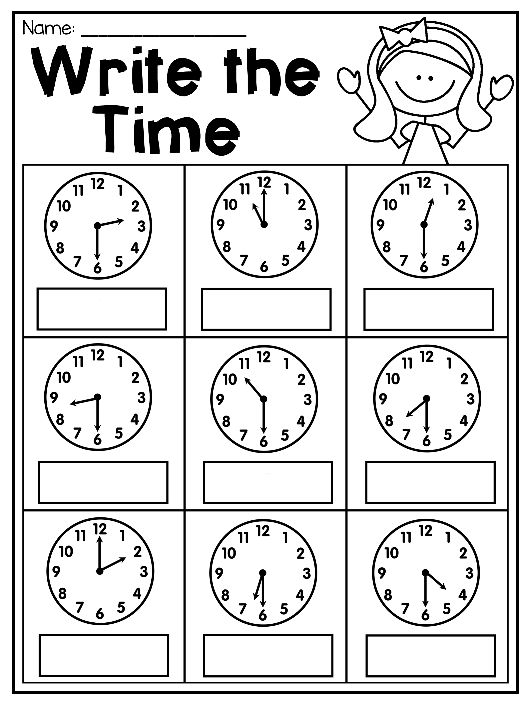
Vamos ver um vídeo sobre as horas em inglês!
As horas em Inglês: https://www.youtube.com/watch?v=bEmvpR3v9cw

